El Círculo de Bellas Artes concede la Medalla de Oro a
Antonio Scurati y Andrés Rábago

La Medalla de Oro, máxima distinción que otorga el Círculo, supone el reconocimiento desde el mundo de la cultura y las artes al profesor y escritor italiano Antonio Scurati y al pintor y dibujante Andrés Rábago, dos figuras esenciales para entender el presente.

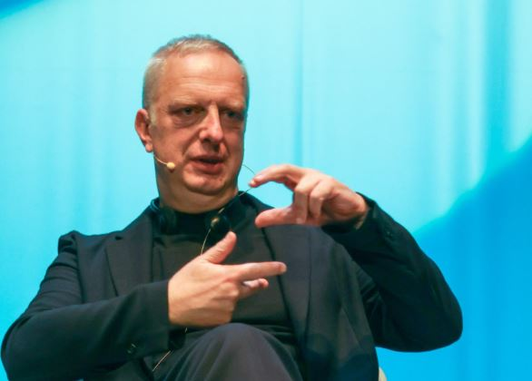
Antonio Scurati ha sido destacado por la “indiscutible calidad literaria de su obra, que ya fue merecedora del prestigioso Premio Strega, entre otros. También por su capacidad de trasladar a la sociedad contemporánea los riesgos en los que pueden incurrir las democracias ante el avance de diferentes movimientos que la ponen en peligro, como ya se puso de manifiesto en su reciente participación en el Festival Eñe, en el Círculo de Bellas Artes”. Se reconoce así a un autor que encarna el valor de la palabra como acto de responsabilidad pública, y cuya obra abre caminos necesarios para comprender —y defender— el presente.

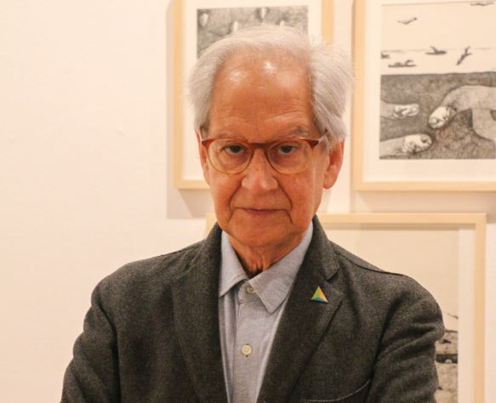
En el caso de Andrés Rábago, la Junta Directiva del Círculo ha destacado, en primer lugar, “su polifacética trayectoria artística en numerosos ámbitos de las artes visuales, en su triple faceta de El Roto, OPS y Andrés Rábago, como se pudo comprobar en la exposición que tuvo lugar en el Círculo de Bellas Artes y el Centro José Guerrero de Granada”. Además, ha subrayado “su lúcida y mordaz crítica, a través de múltiples medios expresivos, sobre diferentes aspectos de la sociedad y la política española”. Con esta Medalla, el Círculo celebra la obra de un autor que ha sabido mantenerse fiel a una ética de la imagen y del pensamiento y cuya independencia crítica lo convierte en una figura esencial del arte español de las últimas décadas.

El Círculo de Bellas Artes entrega la Medalla de Oro, su máximo galardón, a creadores e intelectuales cuya obra haya contribuido decisivamente a la renovación de las artes y la cultura contemporáneas. Entre otros, han recibido esta Medalla: Martín Chirino, Alicia Alonso, Antonio Gamoneda, Carmen Martín Gaite, Jean Baudrillard, María Corral, Eduardo Galeano, Teresa Berganza, Slavoj Žižek, John Berger o Theodor Kallifatides.

